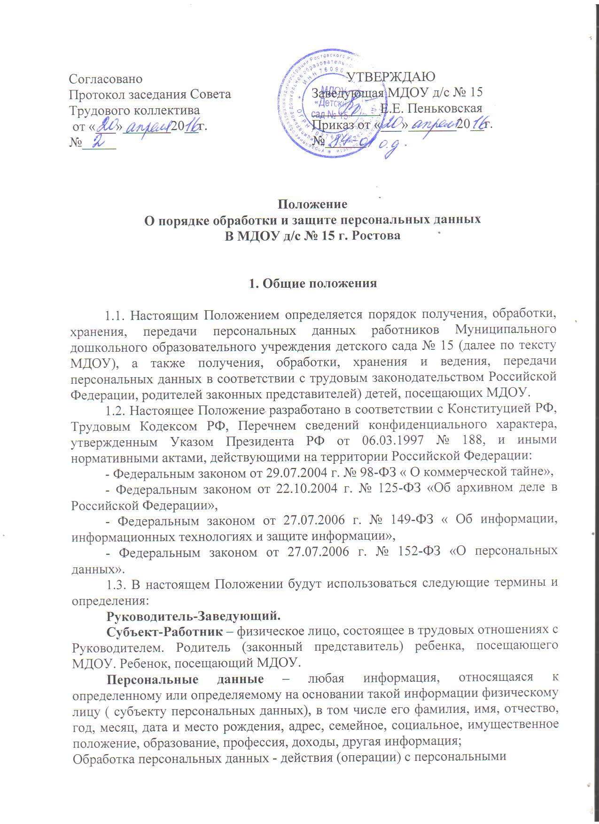

данными, включая сбор, систематизацию, накопление, хранение, уточнение
(обновление, изменение), использование, распространение (в том числе передачу),
обезличивание, блокирование, уничтожение персональных данных;
Защита персональных данных работника - деятельность уполномоченных
лиц по обеспечению с помощью локального регулирования порядка обработки
персональных данных и организационно-технических мер конфиденциальности
информации о конкретном работнике, полученной работодателем в связи с
трудовыми отношениями;
Конфиденциальность персональных данных - обязательное, для
соблюдения оператором или иным получившим доступ к персональным данным
лицом, требование: не допускать распространения персональных данных без
согласия субъекта персональных данных или наличия иного законного основания.

2. Понятие и состав персональных данных

2.1. Персональные данные Субъекта представляют необходимую
информацию Заведующему в связи с трудовыми отношениями и касающуюся
конкретного работника, и персональные данные родителя (законного
представителя) ребенка, посещающего МДОУ в связи с заключением договора на
оказание образовательных услуг, и ребенка, на которого направлены
образовательные услуги.
2.2. К персональным данным Субъекта относятся следующие сведения:
Фамилия, Имя, Отчество, пол, дата рождения, место рождения, гражданство,
знание иностранного языка, образование, специальность, стаж работы, предыдущее место работы, состояние в браке, состав семьи, адрес места жительства и телефон, сведения о воинском учете, заболевания, затрудняющие выполнение работником трудовых функций, иные сведения.

3. Сбор, обработка и защита персональных данных Субъекта

3.1.Персональные данные Субъекта относятся к конфиденциальной
информации, то есть порядок работы с ними регламентирован действующим
законодательством РФ и осуществляется с соблюдением строго определенных
правил и условий. Данные требования установлены ст. 86 Трудового кодекса РФ и не подлежат изменению и исключению, так как являются обязательными для
сторон и построения их отношений.
В целях обеспечения прав и свобод человека и гражданина работодатель и
его представители при обработке персональных данных обязаны соблюдать
следующие общие требования:
3.2. Обработка персональных данных может осуществляться исключительно
в целях обеспечения соблюдения законов и иных нормативных правовых актов,
содействия в трудоустройстве, обучении и продвижении по службе, обеспечения
личной безопасности, контроля количества и качества выполняемой работы и
обеспечение сохранности имущества;
3.3. Все персональные данные следует получать лично у Субъекта.
Если персональные данные, возможно, получить только у третьей стороны,
то Субъект должен быть уведомлен об этом, заранее и от него должно быть
получено письменное согласие. Заведующий должен сообщить Субъекту о целях,
предполагаемых источниках и способах получения персональных данных,
характере, получаемых персональных данных (например, оформление запроса на
прежнее место работы работника в целях выяснения его профессиональных
качеств; запроса в учебное заведение о подлинности документа об образовании и
т.п.) и последствиях отказа Субъекта дать письменное согласие на получение;
3.4. Заведующий не имеет права получать и обрабатывать персональные
данные Субъекта о его политических, религиозных и иных убеждениях и частной
жизни. В случаях непосредственно связанных с вопросами трудовых отношений, в соответствии со статьёй 24 Конституции РФ руководитель вправе получать и
обрабатывать данные о частной жизни Субъекта только с его письменного
согласия;
3.5. Заведующий не имеет права получать и обрабатывать персональные
данные Субъекта о его членстве в общественных объединениях или его
профсоюзной деятельности за исключением случаев, предусмотренных
федеральными законами;
3.6. При принятии решений, затрагивающих интересы Субъекта Заведующий
не имеет права основываться на персональных данных Субъекта, полученных
исключительно в результате их автоматизированной обработки или электронного
получения;
3.7. Субъект предоставляет персональные данные о себе в
документированной форме:
- паспорт или иной документ, удостоверяющий личность;
- трудовую книжку, за исключением случаев, когда трудовой договор
заключает впервые или работник поступает на работу на условиях
совместительства;
- страховое свидетельство государственного пенсионного страхования;
- документы воинского учета - для военнообязанных и лиц, подлежащих
призыву на военную службу;
- документ об образовании, о квалификации или наличии специальных
знаний при поступлении на работу, требующую специальных знаний или
специальной подготовки;
- копию свидетельства о рождении ребенка;
- в отдельных случаях с учетом специфики работы действующим
законодательством РФ может предусматриваться необходимость предъявления при заключении трудового договора дополнительных документов (например,
медицинское заключение для лиц в возврате до 18 лет; для лиц, занятых на
тяжелых работах и работах с вредными и или опасными условиями труда).
3.8. Запрещается требовать от лица, поступающего на работу, документы
помимо предусмотренных Трудовым кодексом РФ, иными федеральными
законами, указами Президента РФ и постановлениями Правительства РФ.
3.9. При заключении трудового договора и в ходе трудовой деятельности
может возникнуть необходимость в предоставлении Субъектом документов:
-о возрасте детей;
-о беременности женщины;
-об инвалидности;
-о донорстве;
-о составе семьи;
-о доходе с предыдущего места работы;
-о необходимости ухода за больным членом семьи;
3.10. К документам, содержащим персональные данные, относятся:
- трудовой договор и приказ о приеме на работу;
- приказы о поощрениях и взысканиях;
- приказы об изменении условий трудового договора;
- карточка унифицированной формы Т-2, утвержденная постановлением
Госкомстата России от 05.01.2004 г № 1;
- электронные базы данных.
3.11 Лица, получающие персональные данные обязаны соблюдать режим
секретности (конфиденциальности). Данное Положение не распространяется на
обмен персональными данными Субъекта в порядке, установленном федеральными законами.
3.12 Защита персональных данных от неправомерного их использования или
утраты должна быть обеспечена Руководителем за счет его средств, в порядке,
установленном Трудовым кодексом РФ, иными федеральными законами.
3.13 Субъект и их представители должны быть ознакомлены под расписку с
документами организации, устанавливающими порядок обработки персональных
данных, а также осведомлены об их правах и обязанностях в этой области.
3.14. Субъект не должен отказываться от своих прав на сохранение и защиту
тайны. Если в трудовом договоре будет содержаться норма об отказе Субъекта от
данного права, то в этой части трудовой договор будет считаться
недействительным.
Заведующий, Субъект и их представители должны совместно вырабатывать
меры защиты персональных данных.

4. Хранение персональных данных Субъекта

4.1. Информация, относящаяся к персональным данным Субъекта, хранится
в его личном деле. Ведение личных дел, карточек Т-2, трудовых книжек и
вкладышей к ним, осуществляет заведующий (либо ответственное лицо).
Личные дела, уволенных Субъектов хранятся в архиве МДОУ в подшитом
виде, оформленные в соответствии с Основными правилами работы архивов
организаций.
Конкретные обязанности по хранению личных дел Субъектов, заполнению,
хранению и выдаче трудовых книжек (дубликатов трудовых книжек), иных
документов, отражающих персональные данные Субъекта, возлагаются на
Заведующего (либо ответственное лицо).
4.2. В отношении некоторых документов действующим законодательством
РФ могут быть установлены иные требования хранения, чем предусмотрено
настоящим Положением. В таких случаях следует руководствоваться правилами,
установленными соответствующим нормативным актом.
4.3 Персональные данные могут храниться на электронных носителях, в
централизованной бухгалтерии. Доступ электронным базам данных
обеспечивается паролем.
4.4. Заведующий обеспечивает ограничение доступа к персональным данным
лицам, не уполномоченным законом, либо руководителем, для получения
соответствующих сведений.
Доступ к персональным данным без специального разрешения имеют
работники, занимающие в организации следующие должности: заведующий,
заведующая хозяйством, старший воспитатель, старшая медицинская сестра,
секретарь - машинистка.
4.5. При получении сведений, составляющих персональные данные,
указанные лица должны иметь право получать только те персональные данные
работника, которые необходимы для выполнения конкретных функций, заданий.

5. Передача персональных данных

5.1. При передаче персональных данных Заведующий должен соблюдать
следующие требования:
5.1.1. Не сообщать персональные данные третьей стороне без письменного
согласия, за исключением случаев, когда это необходимо в целях предупреждения
угрозы жизни и здоровью Субъекту, а также в случаях, установленных
федеральным законом (например, несчастный случай, обязывает работодателя при необходимости: доставить пострадавшего в учреждение здравоохранения,
немедленно проинформировать родственников пострадавшего, а также направить
сообщение в органы и организации, определенные Трудовым кодексом РФ (ст. 228 ТК РФ), иными федеральными законами; о случаях острого отравления
Заведующий сообщает в соответствующий орган санитарно-эпидемиологического
надзора).
Заведующий в каждом конкретном случае делает самостоятельную оценку
серьезности, неминуемости, степени угрозы жизни работника.
5.1.2. Лицо, обратившееся с запросом, не уполномочено федеральным
законом на получение персональных данных, либо присутствует письменное
согласие Субъекта на не предоставление его персональных сведений, либо, по
мнению руководителя, существует угроза жизни или здоровью Субъекта
руководитель обязан отказать в предоставлении персональных данных лицу. Лицу, обратившемуся с запросом, выдается письменное уведомление об отказе в
предоставлении персональных данных;
5.1.3. Не сообщать персональные данные в коммерческих целях без
письменного согласия;
5.1.4. Предупредить лиц, получающих персональные данные, о том, что эти
данные могут быть использованы лишь в целях, для которых они сообщены, и
требовать от этих лиц подтверждения того, что это правило соблюдено;
5.1.5. Осуществлять передачу персональных данных в пределах одного
руководителя в соответствии с настоящим Положением;
5.1.6. Разрешать доступ к персональным данным, только специально
уполномоченным лицам, при этом указанные лица должны иметь право получать
только те персональные данные Субъекта, которые необходимы для выполнения
конкретных функций;
5.1.7. Не запрашивать информацию о состоянии здоровья лиц, за
исключением тех сведений, которые относятся к вопросу о возможности
выполнения Субъектом трудовой функции (допустимо обращение за информацией о состоянии здоровья беременной женщины при решении вопроса о переводе на другую работу, исключающую воздействие неблагоприятных техногенных факторов).
5.2. Данные требования установлены ст. 88 Трудового кодекса РФ и не
подлежат изменению, исключению, так как являются обязательными для сторон
трудовых отношений.

6. Обязанности сторон

6.1.Субъект обязан:
6.1.1. В целях обеспечения достоверности персональных данных
предоставить Заведующему полные и достоверные данные о себе;
6.1.2. В случае изменения сведений, составляющих персональные данные
Субъект в течение трех дней предоставить данную информацию Заведующему.
6.2. Заведующий обязан:
6.2.1. Осуществлять защиту персональных данных;
6.2.2. Обеспечить хранение первичной учетной документации по учету и
оплаты труда, к которой, в частности, относятся документы по учету кадров,
документы по учету использования рабочего времени и расчетов с работниками по оплате труда.
Персональные данные не должны храниться дольше, чем это оправдано
выполнением задач, для которых они собирались, или дольше, чем это требуется в
интересах лиц, о которых собраны данные;
6.2.3. Заполнение документации, содержащей персональные данные
работников, осуществлять в соответствии с унифицированными формами
первичной учетной документам по учету труда и его оплаты, утвержденными
постановлением Госкомстата России от 05.01.2004 №1;
6.2.4. По письменному заявлению Субъекта не позднее трех дней со дня
подачи заявления выдавать копии документов, связанных с работой (копии
приказов о приеме на работу, приказов о переводах на другую работу, приказа об
увольнении с работы, выписки из трудовой книжки; справки о заработной плате,
периоде работы у данного работодателя). Копии документов, связанных с работой, должны быть заверены надлежащим образом, и предоставляться Субъекту безвозмездно;
6.2.5. Вести учет передачи персональных данных Субъекта третьим лицам
путем ведения соответствующего журнала, отражающего сведения о поступившем запросе (кто является отправителем запроса, дата его поступления работодателю), дату ответа на запрос; содержание информация преданной информации, или отметку об отказе в ее предоставлении).
6.2.6. В целях обеспечения сохранности документов по личному составу
увольняемых в случае реорганизации и ликвидации организации, а также
социальной защищенности граждан, выполняющих работу по трудовому договору, включать в свои учредительные документы правила учета и сохранности документов по личному составу), а также своевременной передачи их на государственное хранение при реорганизации или ликвидации юридического лица на основании распоряжения Правительства РФ от
21.03.1994 № 358-р «Об обеспечении сохранности документов по личному
составу»;
6.2.7. В случае реорганизации или ликвидации организации учет и
сохранность документов по личному составу, порядок передачи их на
государственное хранение осуществлять в соответствии с Основными правилами
работы архивов организации.
6.3. Субъект обязан:
6.3.1 В целях обеспечения достоверности персональных данных при
заключении договора предоставить Заведующему полные и достоверные данные о себе и ребенке, чьи интересы представляет в МДОУ;
6.3.2. В случае изменения сведений, составляющих персональные данные в
течение трех дней предоставить данную информацию руководителю.

7. Права Субъектов в целях защиты персональных данных

7.1. В целях обеспечения защиты персональных данных, хранящихся у
заведующего, Субъект имеют право на:
7.1.1. Полную информацию об их персональных данных и обработке этих
данных, в частности имеет право знать, кто и в каких целях использует или
использовал его персональные данные;
7.1.2. Свободный бесплатный доступ к своим персональным данным,
включая право на получение копий любой записи, содержащей персональные
данные, за исключением случаев, предусмотренных федеральным законом;
7.1.3. Определение представителей для защиты своих персональных данных;
7.1.4. Доступ к относящимся к ним медицинским данным;
7.1.5. Требование об исключении или исправлении неверных или неполных
персональных данных, а также данных, обработанных с нарушением требований
Трудового кодекса.
При отказе Заведующего исключить или исправить персональные данные
работник имеет право заявить в письменной форме о своем несогласии с
соответствующим обоснованием такого несогласия. Персональные данные
оценочного характера Субъект имеет право дополнить заявлением, выражающим
его собственную точку зрения;
7.1.6. Требование об извещении Заведующим всех лиц, которым ранее были
сообщены неверные или неполные персональные данные Субъекта, обо всех
произведенных в них исключениях, исправлениях или дополнениях;
7.1.7.Обжалование в суд любых неправомерных действий или бездействия
Заведующего при обработке и защите его персональных данных.
7.2. В целях обеспечения защиты персональных данных, хранящихся у
Заведующего, работники имеют право на:
7.2.1. Полную информацию об их персональных данных и обработке этих
данных, в частности Субъект имеет право знать, кто и в каких целях использует
или использовал его персональные данные;
7.2.2. Определение представителей для защиты своих персональных данных;
7.2.3 Доступ к относящимся медицинским данным;
7.2.4. Требование об исключении или исправлении неверных или неполных
персональных данных, а также данных, обработанных с нарушением требований
Трудового кодекса.
При отказе Заведующего исключить или исправить персональные данные
Субъект имеет право заявить в письменной форме о своем несогласии с
соответствующим обоснованием такого несогласия. Персональные данные
оценочного характера Субъект имеет право дополнить заявлением, выражающим
его собственную точку зрения.

8. Ответственность за нарушение норм, регулирующих получение,
обработку и защиту персональных данных Субъекта

8.1. Лица, виновные в нарушении норм, регулирующих получение, обработку
и защиту персональных данных Субъекта привлекаются к дисциплинарной и
материальной ответственности в порядке, установленном Трудовым кодексом РФ и иными Федеральными законами, а также привлекаются к гражданско-правовой,
административной и уголовной ответственности в порядке, установленном
федеральными законами.
8.2. Неправомерный отказ Заведующего исключить или исправить
персональные данные Субъекта, а также любое иное нарушение прав на защиту
персональных данных влечет возникновение у Субъекта права требовать
устранения нарушения его прав и компенсации причиненного таким нарушением
морального вреда.

9. Заключительные положения

9.1. Настоящее Положение вступает в силу с момента его утверждения
руководителем.
9.2. Настоящее Положение доводится до Субъекта персонально, под роспись.
9.3. Изменения в Положение вносятся согласно установленному в МДОУ
порядку. Право ходатайствовать о внесении изменений в положение имеет
заведующий и её заместители.

Принято на общем собрании работников МДОУ
Протокол №___________ от ______________

